День туризма
Шпаргалка для жюри

1. Конкурс «Виды туризма»
За каждый правильно названный вид туризма +1 балл.

Виды туризма:
Водный
Горный
Пешеходный
Велотуризм
Мототуризм
Автотуризм
Конный
Парусный
Спелеотуризм (по пещерам)
Лыжный
Выездной (зарубежный)
Внутренний (по родной стране)
Спортивный
Познавательный
Оздоровительный
Деловой
Восстановительный (рекреационный)
Религиозный

2. Конкурс капитанов «Ориентирование»
В данном случае единственным способом определения сторон горизонта будет способ по солнцу и часам.
Если направление указано с точностью до 10 градусов +5 баллов, с точностью от 10 до 30 градусов +1 балл, более 30 градусов +0 баллов.

3. Конкурс «Предсказание погоды»
За каждое правильное предсказание +1 балл.

4. Конкурс «Загадки про туризм»
За каждую правильную отгадку +1 балл.

5. Конкурс «Укладка рюкзака»
За I результат +10 баллов, за II +5 баллов. За каждую «неправильную» вещь – штраф -1 балл.

6. Конкурс «Сбор грибов»
За каждый съедобный гриб –1 балл. За каждый несъедобный гриб -1 балл, «помятый» гриб в зачет не идет.
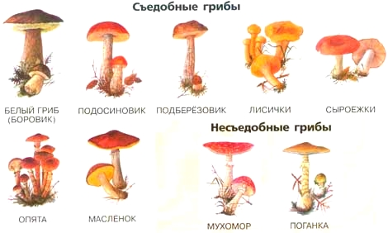

7. Экологический конкурс «Уборка поляны»
«Не тот больше знает, кто дольше жил, а кто дальше ходил»
«Кто в море бывал, тот лужи не боится»
Если пословица сложена +5 баллов. Если нет - 0 баллов.

Полоса препятствий
За I результат +20 баллов, за II результат +10 баллов
- «Кочки». Участники по очереди перепрыгивают с кочки на кочку. На этапе может находиться только один участник. Каждое касание ногой или рукой земли – штраф -1 балл.
- «Паутина». Участники по очереди пролазают через верёвочное заграждение. На этапе может находиться только один участник. Звонок колокольчика – штраф -1 балл.
- «Переправа». Участники по очереди передвигаются по натянутой веревке, можно использовать и руки и ноги. Касание земли штраф –1 балл.
- «Бревно». Участники взявшись за руки передвигаются по бревну. Касание земли – следующая попытка. Всего 3 попытки: со второй попытки –5 баллов, с третьей –10 баллов, не проход –20 баллов.
- «Дощечки». Используя три дощечки команда передвигается от исходного рубежа к финишу. Касание земли – штраф -1 балл.

День туризма
Оценочный лист выполнения конкурсных заданий.

№ | Команда | «………………..» |  | «………………..»
 |  | + | - | + | -
1 | Виды туризма | + |  | +
2 | Ориентирование | + |  | +
3 | Предсказание погоды | + |  | +
4 | Загадки про туризм | + |  | +
5 | Укладка рюкзака | + | - | + | -
6 | Сбор грибов | + | - | + | -
7 | Уборка поляны | + |  | +
 | Промежуточный итог: | + | - | + | -
 | Полоса препятствий | + |  | +
1 | Кочки |  | - |  | -
2 | Паутина |  | - |  | -
3 | Переправа |  | - |  | -
4 | Бревно |  | - |  | -
5 | Дощечки |  | - |  | -
 | Промежуточный итог: | + | - | + | -
 | Окончательный итог:

